07-159 ДП-14, он же Д-705, гусеничный гидравлический бульдозерно-рыхлительный агрегат с поворотным отвалом ДЗ-18/Д-493А и 3-зубым рыхлителем ДП-5С/Д-515С на базе трактора Т-100МГП/МЗГП, рабочий вес 15.1 тн, Д-108ГП 108 лс, до 10 км/час, ЧЗДМ г. Челябинск, 1964-80 г.
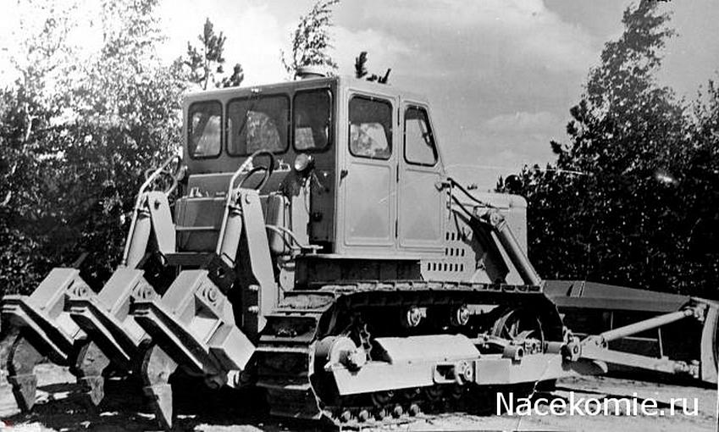

Отдадим должное мастеру за то, что применил на модели достаточно редкую модель рыхлителя - ДП-5С, тем самым расширив круг наших познаний.

Рыхлители предназначены для механического разрушения мерзлых грунтов, трещиноватых пород и для рыхления плотных талых грунтов в различных климатических условиях при разработке котлованов, траншей и выемок на строительстве дорог. Рыхлитель в виде рамы с рыхлительными зубьями и другим оборудованием навешивается на трактор.
Конструктивные отличия рыхлителей определяются тяговым классом и ходовым устройством базового трактора, назначением рыхлителя, видом его навесного устройства и способом установки, числом зубьев и способом их крепления.
По целевому назначению, навесные рыхлители разделяют на основные и вспомогательные.
Основные рыхлители, как правило, монтируют в агрегате с передним бульдозерным оборудованием. Они служат для рыхления мерзлых грунтов и скальных пород, которые не могут разрабатываться обычными землеройными машинами без предварительного разрыхления.
Бульдозер-рыхлитель ДП-14 (Д-705) – универсальная транспортно-землеройная машина на базе гусеничного трактора Т-100МГП с навесным поворотным бульдозерным оборудованием ДЗ-18 (Д-493А), рыхлительным оборудованием ДП-5С (Д-515С) и соответствующими органами управления. Машина выпускалась на Челябинском Ордена Ленина заводе дорожных машин им. Колющенко Д. В. с 1964 по конец 1970-х годов.
С середины 1970-х г., когда ЧТЗ перешел на выпуск трактора Т-100МЗ ("З" - заменяемый; переходная модель от Т-100М к Т-130), бульдозер-рыхлитель ДП-14 стали выпускать на базе Т-100М3ГП с тем же навесным оборудованием. Т-100МЗ отличался от предшественника лишь 1-рычажным (как на Т-130) управлением одновременно тормозами и поворотом, установкой (с того же Т-130) ведущих звёздочек гусениц и наличием одного поддерживающего ролика вместо двух. На базе Т-100МЗ выпускались модификации Т-100МЗГС, М3ГП, МЗБГС и МЗБГП.
С началом 1980-х годов бульдозер-рыхлитель ДЗ-90С на базе Т-130.1.Г-1 окончательно вытеснил ДП-14 на конвейере завода.

Основные показатели | Модели
 | ДП-9С (Д-652АС) | ДП-22С | Д-711 | ДЗ-90С | ДП-14 (Д-705) | ДП-15 (Д-706)
Бульдозерное оборудование | ДЗ-34С (Д-572С) | ДЗ-35С (Д-575С) |  | ДЗ-27С (Д-532С) | ДЗ-18 (Д-493А) | ДЗ-54С (Д-687С)
Рыхлительное оборудование | ДП-9С (Д-652АС) | ДП-22С | _ | ДП-5С (Д-515С) | ДП-5С (Д-515С) | ДП-5С (Д-515)
Базовый трактор | ДЭТ-250М | Т-180КС | Т-180Г | Т-130.1.Г-1 | Т-100МЗГП | Т-100-МГП-12
Система управления | Гидравлическая
Величина заглубления зуба, мм | 700 | 500 | 500 | 445 | 445 | 445
Макс. подъем зуба над опорной поверхностью трактора, мм | 700 | 570 | _ | 570 | 800 | 545
Количество зубьев, шт. | 3 | 3 | 3 | 3 | 3 | 3
Габаритные размеры, мм:
длина | 8 655 | 8 350 | 8 665 | 6 080 | 6 350 | 5 840
ширина | 4 540 | 3 640 | 3 640 | 3 200 | 3 940 | 3 030
высота | 3 180 | 2 825 | 2 825 | 3 065 | 3 059 | 3 059
Масса навесного оборудования с трактором, кг | 37625 | 22658 | 20976 | 17900 | 15100 | 15100

Т-100МГП
Трактор Т-100МГП предназначен для работы с навесными орудиями, монтируемыми в передней части трактора (бульдозер, корчеватель)
Изготовитель - Челябинский тракторный завод, начало производства - 1964 год.
Техническая характеристика трактора Т-100MГП
Тип трактора | гусеничный, промышленный
Номинальное тяговое усилие, кгс | 6000
Масса трактора конструктивная, кг | 11800
Удельная металлоемкость, кг/л.с. | 109
Число передач:
..вперед | 5
..назад | 4
Диапазон скоростей, км/ч:
..вперед | 2,36 - 10,13
..назад | 2,79 - 7,61
Колея, мм | 1880
База, мм | 2370
Дорожный просвет, мм | 391
Удельное давление на почву, кгс/см2 | 0,49
Марка двигателя | Д-108ГП
Тип двигателя | 4-цилиндровый, 4-тактный с неразделенной  камерой сгорания (в поршне)
Номинальная мощность при 1070 об/мин, л.с. | 108
Запас крутящего момента, %, не менее | 10
Удельный расход топлива двигателя, г/э. л. с. ч. | 175
Диаметр цилиндра, мм | 145
Ход поршня, мм | 205
Рабочий объем цилиндров, л | 13,53
Масса двигателя, кг | 2100
Емкость топливного бака, л | 235
Пуск двигателя | пусковым двигателем П-23 с электростартером

